Решение уравнений, содержащих несколько выражений, стоящих под знаком логарифма

Сформулируем последовательность преобразований уравнения, содержащего два и более логарифмических выражений.
- Все выражения, стоящие под знаком логарифма, указываются в системе как положительные.
- Все логарифмы приводятся к одному основанию. При этом используется формула перехода к новому основанию.
- Перед выражением, стоящим под знаком логарифма, желательно иметь, если это возможно, положительный коэффициент.
- При вынесении множителем показателя степени выражения, стоящего под знаком логарифма, остающееся под логарифмом выражение должно быть положительно.
$\log_{a}{f^{p}\left(x\right)=p\log_{a}\left|f(x)\right|}$,
p- четное натуральное число, $f\left(x\right)≠0,a>0, a≠1.$

- То же относится и к вынесению показателя степени выражения, стоящего в основании логарифма: $\log_{a^{q}}{f^{p}\left(x\right)=\frac{p}{q}\log_{\left|a(x)\right|}\left|f(x)\right|}$.

Пример 1. Решите уравнение $\log_{5}\left(-x\right)=\log_{\sqrt{5}}\left(x+2\right).$
Решение. Используя алгоритм решения, получим:

$\log_{5}\left(-x\right)=\log_{\sqrt{5}}\left(x+2\right)⇔\left\{\begin{aligned}-x>0, \\ x+2>0, \\ \log_{5}\left(-x\right)=2\log_{5}\left(x+2\right)\end{aligned}⇔\right.$

$⇔\left\{\begin{aligned}-2<x<0, \\ -x=(x+{2)}^{2}\end{aligned}⇔\left\{\begin{aligned}-2<x<0, \\ x^{2}+5x_{4}=0\end{aligned}⇔\left\{\begin{aligned}-2<x<0, \\ \left|\begin{aligned}x=-4, \\ x=-1\end{aligned}\right.\end{aligned}⇔x=-1.\right.\right.\right.$

Ответ: -1.

Пример 2. Решите уравнение

$$2\log_{2}\left(1-\frac{12}{2x+7}\right)=3\log_{2}\left(2+\frac{13}{x-3}\right)+12.$$

Решение. Преобразуем выражения, стоящие под знаком логарифма.

$$2\log_{2}\left(1-\frac{12}{2x+7}\right)=3\log_{2}\left(2+\frac{13}{x-3}\right)+12⇔$$

$$⇔2\log_{2}\left(\frac{2x-6}{2x+7}\right)=3\log_{2}\left(\frac{2x+7}{x-3}\right)+12.$$

Заметим далее, что $\frac{2x-6}{2x+7}=2*$ ${\left(\frac{2x+7}{x-3}\right)}^{-1}$, получим, что

$2\log_{2}\left(\frac{2x-6}{2x+7}\right)=3\log_{2}\left(\frac{2x+7}{x-3}\right)+12⇔$

$$⇔2\left(1-\log_{2}{\frac{2x+7}{x-3}}\right)=3\log_{2}\left(\frac{2x+7}{x-3}\right)+12.$$

Уравнение приводится к первому типу простейших уравнений и поэтому не требует указания ограничений.
$$2\left(1-\log_{2}{\frac{2x+7}{x-3}}\right)=3\log_{2}\left(\frac{2x+7}{x-3}\right)+12⇔$$

$$⇔5\log_{2}{\frac{2x+7}{x-3}=-10⇔\log_{2}{\frac{2x+7}{x-3}=-2⇔ }}$$

$$\frac{2x+7}{x-3}=\frac{1}{4}⇔\frac{7x-31}{4(x-3)}=0⇔x=\frac{31}{7}.$$

Ответ: $\frac{31}{7}.$

  - Неравенства вида $sinkx∨a$

1. Если $a<-1$, то неравенство $sinkx<a$ и $sinkx≤a$ решений не имеют.
Неравенства $sinkx>a$ и $sinkx≥a$ верны для любого значения $x$.
2. Если $a=-1$, неравенство $sinkx<-1$ решений не имеет.
Неравенство $sinkx≤-1⇔kx=-\frac{π}{2}+2πn, nϵZ.$
Неравенство $sinkx≥-1$ верно для любого значения переменной.
Неравенство $sinkx>-1⇔kx=-\frac{π}{2}+2πn<kx<\frac{π}{2}+2πn, nϵZ.$
3. Если $0<\left|a\right|<1,$то неравенство:
$sinkx<a⇔-\arcsin{a }+π\left(2n-1\right)<kx<\arcsin{a}+2πn, nϵZ.$
$sinkx≤a⇔-\arcsin{a }+π\left(2n-1\right)≤kx≤\arcsin{a}+2πn, nϵZ.$
$sinkx>a⇔-\arcsin{a }+2πn<kx<\arcsin{a}+π(2n+1), nϵZ.$
$sinkx≥a⇔-\arcsin{a }+2πn≥kx≥\arcsin{a}+π(2n+1), nϵZ.$
Отдельно рассмотрим случай, когда $a=0.$ В этом случае имеем неравенство:
$sinkx<0⇔π\left(2n-1\right)<kx<2πn, nϵZ.$
$sinkx≤0⇔π\left(2n-1\right)≤kx≤2πn, nϵZ.$
$sinkx>0⇔2πn<kx<π\left(2n+1\right), nϵZ.$
$sinkx≥0⇔2πn≤kx≤π\left(2n+1\right), nϵZ.$
4. Если $a=1, то неравенство:$
$sinkx<1⇔\frac{π}{2}+2πn<kx<\frac{5π}{2}+2πn, nϵZ.$
$sinkx≤1⇔-∝<kx<+∝, nϵZ.$
$sinkx>1⇔∅.$
$sinkx≥1⇔kx=\frac{π}{2}+2πn, nϵZ.$
5. Если $a>1, то неравенство\sin{kx<a и\sin{kx≤a}}$ верны для любого значения $x$.
Неравенства $\sin{kx>a }$и $\sin{kx≥a }$решений не имеют.
Вводя новую переменную $t=kx,$ получим неравенство $\sin{t∨a, }$ решение которого иллюстрируется на тригонометрической окружности.

y

y=1
O P y=a

$π$ 0 x

$\frac{3π}{2}$ y=-1

  - Неравенство вида $cos kx∨a.$
- Если $a<-1$, то неравенства $cos kx<a$ и $cos kx ≤ a$ решений не имеют.
Неравенства $cos kx>a$ и $cos kx ≥ a$ верны для любого значения $x$.
- Неравенство $cos kx<-1$ решений не имеет.
Неравенство $cos kx≤-1\underset{⇔}{1}kx=π+2πn, n∈Z.$
Неравенство $cos kx≥-1$ верно для любого значения переменной.
Неравенство $cos kx>-1\underset{⇔}{1}-π+2πn<kx<π+2πn, n∈Z.$
- Если $0<\left|a\right|<1,$ то
$$cos kx<a\underset{⇔}{1}\arccos{a}+2πn<kx<-\arccos{a}+2π\left(n+1\right), n∈Z.$$
$$cos kx≤a\underset{⇔}{1}\arccos{a}+2πn≤kx≤-\arccos{a}+2π\left(n+1\right), n∈Z.$$
$cos kx>a\underset{⇔}{1}-arccos{a}+2πn<kx<\arccos{a}+2πn, n∈Z.$
$$cos kx≥a\underset{⇔}{1}-arccos{a}+2πn≤kx≤\arccos{a}+2πn, n∈Z.$$
Отдельно рассмотрим случай, когда $a=0$.
$cos kx<0\underset{⇔}{1}\frac{π}{2}+2πn<kx<\frac{3π}{2}+2πn, n∈Z$.
$cos kx≤0\underset{⇔}{1}\frac{π}{2}+2πn≤kx≤\frac{3π}{2}+2πn, n∈Z$.
$cos kx>0\underset{⇔}{1}-\frac{π}{2}+2πn<kx<\frac{π}{2}+2πn, n∈Z$.
$cos kx≥0\underset{⇔}{1}-\frac{π}{2}+2πn≤kx≤\frac{3π}{2}+2πn, n∈Z$.
- Если $a=1,$ то неравенства:
$$cos kx<1\underset{⇔}{1}2πn<kx<2π\left(n+1\right), n∈Z.$$
$$cos kx≤1\underset{⇔}{1}-∞<kx<+∞, n∈Z.$$
$$cos kx>1\underset{⇔}{1}∅.$$
$$cos kx≥1\underset{⇔}{1}kx=2πn, n∈Z.$$
- Если $a>1,$ то неравенства $cos kx<a$ и$cos kx≤a$ верны для любого значения $x$.
Неравенства $cos kx>a$ и $cos kx ≥ a$ решений не имеют.
Вводя новую переменную $t=kx,$получим неравенство $\cos{t}∨a,$ решение которого хорошо иллюстрируется на тригонометрической окружности.

$$x=-1$$
$$y$$
$$\frac{π}{2}$$
$$x=a$$
$$y$$
$$x=1$$

P

$$0$$
$$x$$
$$π$$
$$\frac{3π}{2}$$
$$\frac{3π}{2}$$

$$\frac{3π}{2}$$
O

  - Неравенства вида tgkx˅a

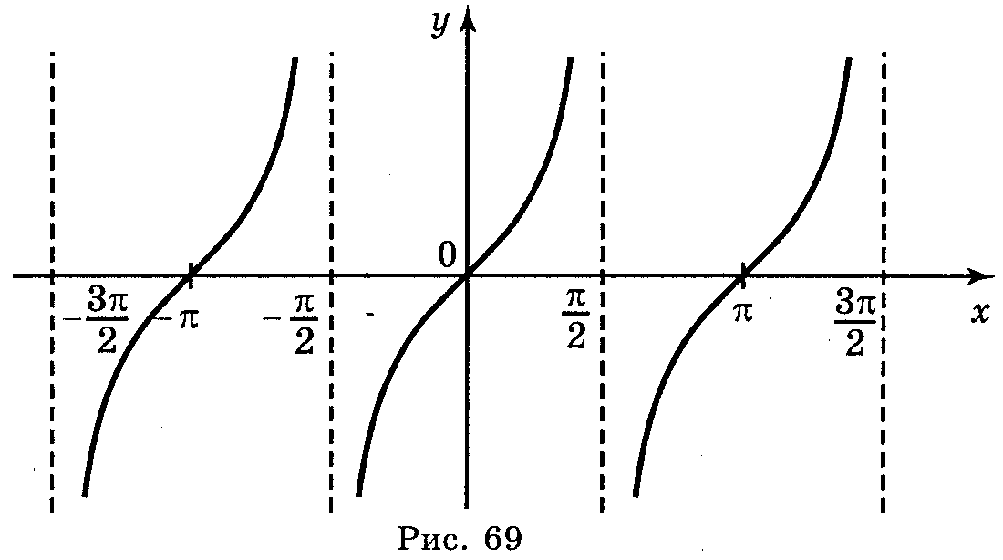
y =a
y = tgx

Используя свойство монотонности функции y= tgt на каждом периоде, получим:
$$\operatorname{tg}{kx}<a↔-\frac{π}{2}+πn<kx<arctga+πn, n∈Z.$$
$$\operatorname{tg}{kx}≤a↔-\frac{π}{2}+πn<kx≤arctga+πn, n∈Z.$$
$$\operatorname{tg}{kx}>a↔arctga+πn<kx<\frac{π}{2}+πn, n∈Z.$$
$$\operatorname{tg}{kx}≥a↔arctga+πn≤kx<\frac{π}{2}+πn, n∈Z.$$

  - Неравенства вида ctgkx˅a
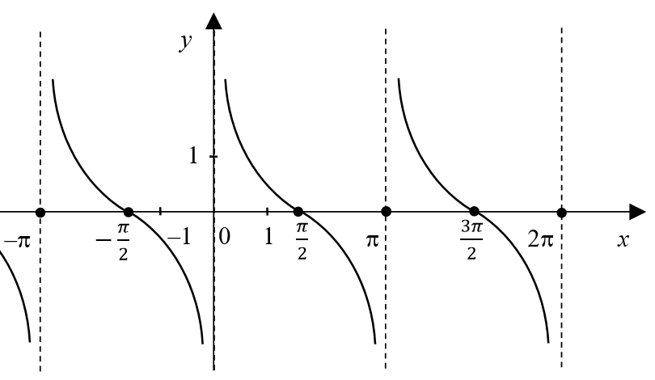
y = ctgx

Используя свойство монотонности функции y = ctgt на каждом периоде, получим:
$$\operatorname{ctg}{kx}<a↔arcctga+πn<kx<π\left(n+1\right), n∈Z.$$
$$\operatorname{ctg}{kx}≤a↔arcctga+πn≤kx<π\left(n+1\right), n∈Z.$$
$$\operatorname{ctg}{kx}>a↔πn<kx<arcctga+πn, n∈Z.$$
$$\operatorname{ctg}{kx}≥a↔πn<kx≤arcctga+πn, n∈Z.$$
Пример 1. Решите неравенство $\sin{2x}>\frac{1}{2}.$
Решение.
$\sin{2x}>\frac{1}{2}↔\arcsin{\frac{1}{2}+2πn<2x<-\arcsin{\frac{1}{2}+π+2πn↔\frac{π}{6}+2πn<2x<\frac{5π}{6}+2πn↔\frac{π}{12}+πn<x<\frac{5π}{12}+πn, n∈Z.}}$
Ответ: $\left(\frac{π}{12}+πn;\frac{5π}{12}+πn\right), n∈Z.$
Пример 2. Решите неравенство $\cos{3x}≤\frac{\sqrt{3}}{2}$.
Решение.
$\cos{3x}≤\frac{\sqrt{3}}{2}↔\arccos{\frac{\sqrt{3}}{2}+2πn≤3x≤2π-\arccos{\frac{\sqrt{3}}{2}+2πn↔\frac{π}{6}+2πn≤3x≤\frac{11π}{6}+2πn↔\frac{π}{18}+\frac{2π}{3}n≤x≤\frac{11π}{18}+\frac{2π}{3}n, n∈Z.}}$
Ответ: $\left[\frac{π}{18}+\frac{2π}{3}n;\frac{11π}{18}+\frac{2π}{3}n\right], n∈Z.$
Пример 2. Решите неравенство $\operatorname{tg}{3x}<-1$.
Решение.
$\operatorname{tg}{3x}<-1↔-\frac{π}{2}+πn<3x<arctg\left(-1\right)+πn↔-\frac{π}{6}+\frac{π}{3}n<x<-\frac{π}{12}+\frac{π}{3}n, n∈Z.$
Ответ: $\left(-\frac{π}{6}+\frac{π}{3}n;-\frac{π}{12}+\frac{π}{3}n\right), n∈Z.$

Пример 4. Решите неравенство $ctgx<\frac{\sqrt{3}}{3}.$
Решение. $ctgx<\frac{\sqrt{3}}{3}⟺arctgx\frac{\sqrt{3}}{3}<πn<2x<π+πn⟺$
$$⟺\frac{π}{6}+\frac{π}{2}n<x<\frac{π}{2}+\frac{π}{2}n, n∈Z.$$
Ответ: $\left(\frac{π}{6}+\frac{π}{2}n; \frac{π}{2}+\frac{π}{2}n\right)$, $n∈Z.$
Как и в случае тригонометрических уравнений, решение произвольных тригонометрических неравенств алгебраическими методами сводится к решению либо простейших неравенств, либо их систем, совокупностей и т.д.

Пример 5. Решить неравенство $c{os}^{2}2x>\frac{2+\sqrt{3}}{4}.$
Решение. Понизим степень тригонометрического выражения, воспользовавшись формулой косинуса двойного аргумента.
$$c{os}^{2}2x>\frac{2+\sqrt{3}}{4}⟺2c{os}^{2}2x-1>\frac{2+\sqrt{3}}{2}-1⟺$$
$$⟺cos4x>\frac{\sqrt{3}}{2}⟺$$
$$⟺-arccosx\frac{\sqrt{3}}{2}+2πn<4x<arccos\frac{\sqrt{3}}{2}+2πn⟺$$
$$⟺-\frac{π}{6}+2πn<\frac{π}{6}+2πn⟺$$
$$⟺-\frac{π}{24}+\frac{π}{2}n<4x<\frac{π}{24}+\frac{π}{2}n, n∈Z.$$

Ответ: $\left(-\frac{π}{24}+\frac{π}{2}n; \frac{π}{24}+\frac{π}{2}n\right) , n∈Z.$
Пример 6. Решите неравенство $\left(1+cos4x\right)sin2x≥\cos^{2}2x.$
Решение.
$$\left(1+cos4x\right)sin2x≥\cos^{2}2x⟺\cos^{2}2xsin2x-\cos^{2}2x≥0⟺$$
$⟺\left[\begin{aligned}cos2x=0, \\ sin2x≥\frac{1}{2}\end{aligned}⟺\right.$ $\left[\begin{aligned}2x=\frac{π}{2}+πk, \\ \frac{π}{6}+2πn≤2x≤\frac{5π}{6}+2πn,\end{aligned} k,n∈Z.\right.$
Очевидно, что при $k=n, \frac{π}{2}+2πk∈\left[\frac{π}{6}+2πn;\frac{5π}{6}+2π\left.n\right] \right.,$поэтому решение данного неравенства окончательно запишется в виде
$$\left(1+cos4x\right)sin2x≥\cos^{2}2x⟺\left[\begin{aligned}\frac{π}{12}+πn≤x≤\frac{5π}{12}+πn, \\ x=\frac{π}{4}+πk, \end{aligned}\right. k∈Z.$$

Ответ: $\left(\frac{π}{12}+πn;\frac{5π}{12}+πn\right)⋃\left(\frac{π}{4}+πk\right), k∈Z.$

Пример 7. Решите неравенство
$1-sin3x<{\left(sin\frac{x}{2}-cos\frac{x}{2}\right)}^{2}$.
Решение. Возводя в квадрат выражение, стоящее в скобках, и используя основное тригонометрическое тождество, запишем неравенство следующим образом:
$1-sin3x<{\left(sin\frac{x}{2}-cos\frac{x}{2}\right)}^{2}$⇔$1-sin3x<\sin^{2 }\frac{x}{2}-2\sin{\frac{x}{2}}\cos{\frac{x}{2}}+\cos^{2} \frac{x}{2}$.
Используем формулу синуса двойного аргумента, а затем, перенеся получившиеся тригонометрические слагаемые в одну сторону неравенства, разложим разность одноименных тригонометрических функций в произведение.
$1-sin3x<1-sinx⇔sin3x-sinx>0⇔2sinxcos2x>0⇔sinx\left(1--2\sin^{2}x\right)>0 ⇔⇔sinx \left(\frac{1}{\sqrt{2}}-sinx\right)\left(\frac{1}{\sqrt{2}}+sinx\right)>0$.
При решении тригонометрических неравенств постоянно надо помнить об ограниченности тригонометрических функций y=sinx и y=cosx. Поэтому
$$sinx \left(\frac{1}{\sqrt{2}}-sinx\right)\left(\frac{1}{\sqrt{2}}+sinx\right)>0⇔\left\{\begin{aligned}-1≤sinx<-\frac{1}{\sqrt{2 }} , \\ 0<sinx<\frac{1}{\sqrt{2 }} .\end{aligned}\right.$$
Обратимся к геометрической интерпретации решения двойных неравенств. (Этот же метод в дальнейшем будем применять для решения систем тригонометрических неравенств.)
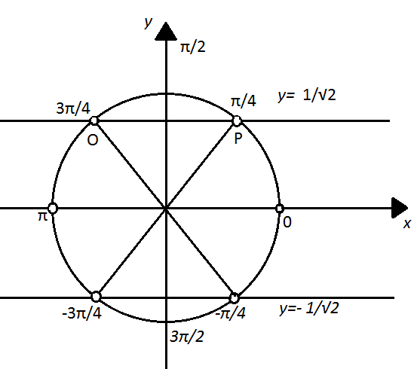

Построим тригонометрическую окружность и проведем прямые, заданные уравнениями $y=\frac{1}{\sqrt{2}}$ , $y=0$ и $y=-\frac{1}{\sqrt{2}}$ . Выбирая дуги, отвечающие решением неравенства, получим решение совокупности неравенств.
$$\left\{\begin{aligned}-1≤sinx<-\frac{1}{\sqrt{2 }} , \\ 0<sinx<\frac{1}{\sqrt{2 }} \end{aligned}\right.⇔\left\{\begin{aligned}-\frac{3π}{4}+2πk<x<-\frac{π}{4}+2πk , \\ 2πk<x<\frac{π}{4}+2πk , \\ \frac{3π}{4}+2πk<x<π+2πk ,\end{aligned}\right. kϵZ .$$

Ответ:
$$\left(-\frac{3π}{4}+2πk; \left.-\frac{π}{4}+2πk\right)∪ \left(2πk; \frac{π}{4}+2πk)\right.∪ \right.\left(\frac{3π}{4}+2πk\right.;\left.π+2πk\right), k∈Z.$$

Пример 8. Решите неравенство $cos12x+cos4x≥0.$

Решение. $cos12x+cos4x≥0⟺2cos8xcos4x≥0.$
Используем формулу косинуса двойного аргумента:
$(2cos^{2}4x-1)cos4x≥0⟺\left(cos4x-\frac{1}{\sqrt{2}}\right)\left(cos4x+\frac{1}{\sqrt{2}}\right)cos4x≥0.$

Исходное неравенство приведено к совокупности простейших тригонометрических неравенств.

$\left|-\frac{1}{\sqrt{2}}≤cos4x≤0,\right.$
$\left|cos4x≥\frac{1}{\sqrt{2}}.\right.$

Снова обратимся к тригонометрической окружности.
Проводя прямые, заданные уравнениями $x=-\frac{1}{\sqrt{2}}, x=0 и x=\frac{1}{\sqrt{2}},$ и выбирая дуги, отвечающие неравенствам совокупности, получаем

$\left[\begin{aligned}-\frac{1}{\sqrt{2}}≤cos4x≤0, \\ cos4x≥\frac{1}{\sqrt{2}} \end{aligned}⟺\right.$ $\left[\begin{aligned}-\frac{3π}{4}+2πk≤4x≤-\frac{π}{2}+2πk, \\ -\frac{π}{4}+2πk≤4x≤\frac{π}{4}+2πk, \\ \frac{π}{2}+2πk≤4x≤\frac{3π}{4}+2πk\end{aligned}⟺\right.$

$⟺\left[\begin{aligned}-\frac{3π}{4}+\frac{π}{2}k≤x≤-\frac{π}{8}+\frac{π}{2}k, \\ -\frac{π}{16}+\frac{π}{2}k≤x≤\frac{π}{16}+\frac{π}{2}k, kϵZ \\ \frac{π}{8}+\frac{π}{2}k≤x≤\frac{3π}{16}+\frac{π}{2}k, \end{aligned}\right.$.

Ответ:
$\left[-\frac{3π}{16}+\frac{π}{2}k;-\frac{π}{8}+\frac{π}{2}k\right]⋃\left[-\frac{π}{16}+\frac{π}{2}k;\frac{π}{16}+\frac{π}{2}k\right]⋃\left[\frac{π}{8}+\frac{π}{2}k;\frac{3π}{16}+\frac{π}{2}k\right], kϵZ.$

Пример 9. Решите неравенство $3cos2x+2cosx≥5.$

Решение. Применим формулу косинуса двойного аргумента.

$$3cos2x+2cosx≥5⟺3\left(2cos^{2}x-1\right)+2cosx-5≥0⟺6cos^{2}x+2cosx-8≥0⟺$$

$$⟺3cos^{2}x+cosx-4≥0.$$
Раскладывая квадратный трехчлен, стоящий в левой части неравенства, на множители, получаем неравенство ($cosx-1)(3cosx+4)≥0.$
Так как функция $y=cosx$ограничена и -1≤$cosx≤1,$ то второй сомножитель принимает только положительные значения.

Пример 10. Решите неравенство $5tg^{4}x-\frac{1}{cos^{4}x}>29.$
Решение. Как и при решении подобных уравнений, используем формулу
$$\frac{1}{cos^{4}x}=(1+t{g^{2}x)}^{2}.$$
Имеем
$$5tg^{4}x-\frac{1}{cos^{4}x}>29⟺5tg^{4}x-(1+t{g^{2}x)}^{2}-29>0⟺$$

$$⟺4tg^{4}x-2tg^{2}x-30>0⟺2tg^{4}x-tg^{2}x-15>0⟺$$

$$⟺\left(tg^{2}x-3\right)\left(2tg^{2}x+5\right)>0⟺$$

$$⟺tg^{2}x>3⟺\left|tgx\right|>\sqrt{3}⟺\left[\begin{aligned}tgx>\sqrt{3, } \\ tgx<-\sqrt{3.}\end{aligned}\right.$$
Построим график функции $y=tgt$и проиллюстрируем дальнейшее решение получившейся совокупности неравенств.

$\left[\begin{aligned}tgx>\sqrt{3, } \\ tgx<-\sqrt{3}\end{aligned}⟺\right.$ $\left[\begin{aligned}-\frac{π}{2}+πk<x-\frac{π}{3}+πk, \\ \frac{π}{3}+πk<x<\frac{π}{2}+πk,\end{aligned}\right. k∈Z.$

Ответ: $\left(-\frac{π}{2}+πk;-\frac{π}{3}+πk\right)⋃\left(\frac{π}{3}+πk;\frac{π}{2}+πk\right), k∈Z.$

Упражнение 1.
1.Укажите интеграл, которому принадлежит решение неравенства
$$cosx>\frac{1}{\sqrt{2}}.$$
Ответ: 1) $\left(\frac{π}{4};\frac{π}{2}\right);$ 2) $\left(\frac{7π}{4};\frac{9π}{4}\right);$ 3)$\left(\frac{3π}{4};\frac{5π}{4}\right);$ 4) $\left(-\frac{π}{2};-\frac{π}{4}\right);$ 5) $\left(\frac{π}{4};\frac{3π}{4}\right).$

Верный ответ -2).

2. Укажите решение неравенства $\frac{\sin^{2}x-\frac{1}{4}}{\sqrt{3}-(sinx+cosx)}>0.$
Ответы:
1) $\left(\frac{π}{6}+2πk;\frac{π}{6}+πk\right);$
2) $\left(\frac{π}{6}+2πk;\frac{π}{6}+2πk\right);$
3) $\left(\frac{π}{6}+πk;\frac{5π}{6}+πk\right);$
4) $\left(-\frac{π}{2}+πk;-\frac{π}{6}+πk\right);$
5) $\left(\frac{π}{6}+2πk;\frac{5π}{6}+πk\right), k∈Z.$
Верный ответ-3).

3) Укажите решение неравенства $cos2x+5sinx+2≥0.$
Ответы:
1)$\left(-\frac{π}{6}+πk;\frac{π}{6}+πk\right);$
2)$\left(-\frac{π}{6}+2πk;\frac{7π}{6}+2πk\right);$
3) $\left(\frac{π}{6}+2πk;\frac{5π}{6}+πk\right);$
4) $\left(-\frac{π}{6}+2πk;\frac{π}{6}+2πk\right);$
5) $\left(–\frac{π}{6}+2πk;\frac{5π}{6}+2πk\right), k∈Z.$
Верный ответ- 2).

4. Укажите решение неравенства $\frac{5}{4}\sin^{2}x+\frac{1}{4}\sin^{2}2x>cos2x.$
Ответы:
1) $\left(-\frac{π}{6}+πk;\frac{π}{6}+πk\right);$
2) $\left(\frac{π}{6}+2πk;π+2πk\right);$
3)$\left(\frac{π}{6}+πk;\frac{5π}{6}+πk\right);$
4)$\left(-\frac{π}{2}+πk;-\frac{π}{6}+πk\right);$
5) $\left(\frac{π}{6}+2πk;\frac{5π}{6}+πk\right), k∈Z.$
Верный ответ- 3).

5.Укажите решение неравенства $\cos^{2}x\left(tgx+1\right)>1.$
Ответы:
1)$\left(-\frac{π}{4}+πk;\frac{π}{4}+πk\right);$
2) $\left(\frac{π}{4}+2πk;\frac{π}{2}+2πk\right);$
3) $\left(πk;\frac{π}{4}+2πk\right);$
4) $\left(–\frac{π}{2}+πk;-\frac{π}{4}+πk\right);$
5) $\left(–\frac{π}{4}+2πk;2πk\right), k∈Z.$
Верный ответ- 3).

